Zarządzenie Rektora AH nr R/07/06/2026
z dnia 30 czerwca 2026 r.
w sprawie przyjęcia organizacji kształcenia
w Filii Akademii Humanitas w Pradze w roku akademickim 2026/2027

Działając na podstawie art. 23 ust. 1 i art. 67 ust. 4 ustawy z dnia 20 lipca 2018 r. – prawo o szkolnictwie wyższym i nauce (t.j. Dz. U. z 2024 r. poz. 1571 z późn. zm.) oraz § 12 rozporządzenia Ministra Nauki i Szkolnictwa Wyższego z dnia 27 września 2018 r. w sprawie studiów (t.j. Dz. U. 2023 poz. 2787 z późn. zm.) zarządzam co następuje:
§ 1
Niniejsze zarządzenie określa organizację kształcenia w Filii Akademii Humanitas w Pradze w roku akademickim 2026/2027.
§2
Treść dotycząca organizacji kształcenia w Filii Akademii Humanitas w Pradze w roku akademickim 2026/2027 stanowi załącznik nr 1 do niniejszego zarządzenia.
§3
Traci moc obowiązującą zarządzenie Rektora AH nr R/04/06/2025 z dnia 30 czerwca 2025 r. w sprawie przyjęcia organizacji kształcenia w Filii Akademii Humanitas w Pradze w roku akademickim 2025/2026.
§4
Zarządzenie wchodzi w życie z dniem 1 października 2026 r.

Załącznik nr 1 do Zarządzenia Rektora AH nr R/07/06/2026 z dnia 30.06.2026 r. w sprawie przyjęcia organizacji kształcenia w Filii Akademii Humanitas w Pradze w roku akademickim 2026/2027

ORGANIZACJA KSZTAŁCENIA W AKADEMII HUMANITAS

Rozdział 1
Postanowienia ogólne
§ 1
Zasady organizacji kształcenia obowiązują wszystkich studentów, słuchaczy i uczestników Uczelni,
jak również pracowników administracyjnych, badawczo-dydaktycznych, dydaktycznych i badawczych, uczestniczących w organizacji i realizacji procesu kształcenia, niezależnie od formy studiów, poziomu kształcenia i trybu ich prowadzenia.
§ 2
Działając na podstawie § 12 i § 13 rozporządzenia Ministra Nauki i Szkolnictwa Wyższego z dnia
27 września 2018 r. w sprawie studiów (t.j. Dz. U. 2023 poz. 2787 z późn. zm.) w roku akademickim 2026/2027 organizacja kształcenia w Akademii Humanitas przybiera formę hybrydową. Zasadniczą formą realizacji procesu kształcenia pozostaje forma stacjonarna. Zajęcia dydaktyczne, zaliczenia i egzaminy, egzaminy dyplomowe prowadzone są z bezpośrednim udziałem nauczycieli akademickich oraz studentów w siedzibie Uczelni i jej filiach. W celu zapewnienia szerszego dostępu do kształcenia oraz podniesienia jego efektywności, dopuszcza się – zgodnie z obowiązującymi przepisami prawa oraz wewnętrznymi regulacjami Uczelni – stosowanie metod i technik kształcenia na odległość.
§ 3
Proces dydaktyczny w Akademii Humanitas realizowany jest zgodnie z postanowieniami obowiązujących aktów prawa wewnętrznego Uczelni oraz przepisów prawa powszechnie obowiązującego.
§ 4
- Akademia Humanitas zastrzega sobie prawo do czasowej modyfikacji formy, trybu lub harmonogramu realizacji procesu kształcenia, w tym do realizowania zajęć dydaktycznych, egzaminów, zaliczeń oraz egzaminów dyplomowych z wykorzystaniem metod i technik kształcenia na odległość. Wszelkie zmiany dokonywane są z poszanowaniem obowiązujących przepisów prawa oraz wewnętrznych standardów jakości kształcenia obowiązujących w Akademii Humanitas.
- Akademia Humanitas zastrzega sobie prawo do czasowego odstąpienia od przyjętego modelu realizacji procesu kształcenia, w szczególności w przypadku wystąpienia okoliczności nadzwyczajnych, takich jak zakłócenia w funkcjonowaniu infrastruktury dydaktycznej lub inne zdarzenia uniemożliwiające prowadzenie kształcenia w przyjętej formie hybrydowej. Właściwym do podjęcia decyzji w tym zakresie jest Rektor Akademii Humanitas lub osoba działająca z jego upoważnienia.
§ 5
W obszarze działalności kierunków studiów podyplomowych oraz innych form kształcenia, w tym na poziomie VIII Polskiej Ramy Kwalifikacji, realizacja zajęć dydaktycznych odbywa się na podstawie harmonogramu ustalanego w oparciu o program studiów obowiązujący w danej edycji studiów podyplomowych oraz innych form kształcenia, w tym na poziomie VIII Polskiej Ramy Kwalifikacji organizowanych przez Uczelnię.
Rozdział 2
Organizacja roku akademickiego 2026/2027

§ 6
Określa się organizację roku akademickiego 2026/2027 w Filii w Pradze dla kierunku studiów Psychologia:
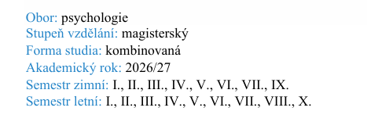
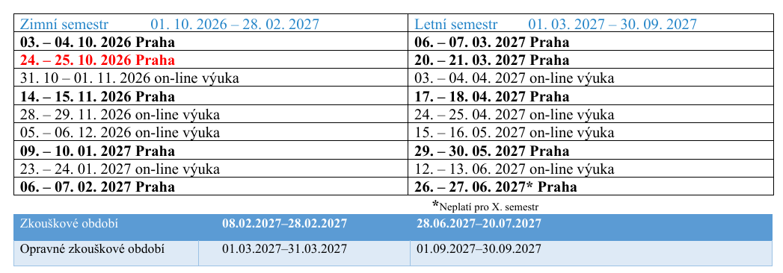

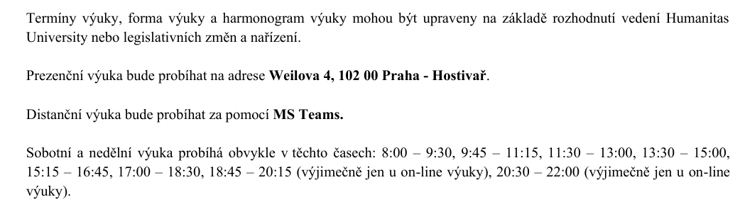
Rozdział 3
Postanowienia końcowe
§ 7
W sprawach nieobjętych regulacją organizacji kształcenia w Akademii Humanitas stosuje się odpowiednie postanowienia obowiązujących aktów prawa wewnętrznego Uczelni oraz przepisów powszechnie obowiązującego prawa, w szczególności ustawy z dnia 20 lipca 2018 r. – prawo
o szkolnictwie wyższym i nauce (t.j. Dz. U. z 2024 r. poz. 1571 z późn. zm.) oraz rozporządzenia Ministra Nauki i Szkolnictwa Wyższego z dnia 27 września 2018 r. w sprawie studiów (t.j. Dz. U. z 2023 r. poz. 2787 z późn. zm.).

